**מעבדה מספר 7 בנושאים פונקציות ומערכים**

**יש להוסיף תיעוד לתכניות – לפונקציות.**

לפניכם שלד של תכנית, המחשבת סכום של 20 מספרים שלמים.

השלימו את החסר בקוד ורשמו את המשמעות של השורות הממוספרות.

**תרגיל 1**

#define N 20

#include <stdio.h>

int addNums(int array[ ], int);

int main()

{

int i, array[___]; /*1*/

printf("Enter %d integers, please: ", N);

for(i=0 ; i<N ; i++)

scanf("%d", &______); /*2*/

printf("\n The sum is:%d\n", addNums(_____ , ______));/*3*/

return 0;

}

int addNums (int array[], int n)/*4*/

{

int i, sum __________;

for (i=0 ; i<N ; i++)

sum = sum + ___________; /*5*/

return ____________; /*6*/

{

**תרגיל 2**

כתבו תכנית, המבקשת ומקבלת, את זמני ההקפה בדקות, של כל אחד מ- 10 משתתפי ריצה של 2 ק"מ (מספרים ממשיים). לשם קליטת ושימור הנתונים הגדירו מערך מספרים ממשיים בתוכנית.

התכנית מציגה את מספר המשתתפים, שביצעו הקפה בזמן הנמוך מהזמן הממוצע של כלל המשתתפים.   
לצורך זה ממשו וזמנו פונקציה בשם avg, המקבלת מערך מספרים ממשיים ואורכו ומחזירה את ממוצע איבריו.

הציגו פלטים עבור שתי ההרצות הבאות:

|  |  |  |  |  |  |  |  |  |  |  |
| --- | --- | --- | --- | --- | --- | --- | --- | --- | --- | --- |
| הרצה א': | 31.7 | 22.22 | 19.0 | 18.6 | 20.2 | 14.92 | 16.6 | 20.5 | 16.87 | 15.03 |
| הרצה ב': | 15.12 | 16.2 | 15.3 | 17.4 | 18.1 | 17.4 | 19.2 | 14.4 | 30.6 | 19.2 |

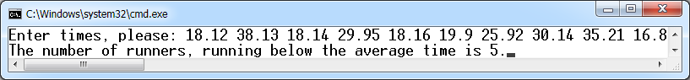

דוגמא לפלט התכנית:

**תרגיל 3** (מערך מונים)

כתבו תכנית לספירת מספר המופעים של כל ספרה, במספר שלם ואת הספרה המופיעה מספר הפעמים הרב ביותר. במקרה שישנן כמה ספרות, המופיעות מספר מירבי של פעמים, תוצגנה כולן.

למשל, עבור הקלט 18515, הפלט יהיה:

הספרה 1 מופיעה 2 פעמים. הספרה 5 מופיעה 2 פעמים. הספרה 8 מופיעה 1 פעמים.   
הספרה המופיעה מספר פעמים הרב ביותר היא 1, וכן הספרה 5.

עבור הקלט -182, הפלט יהיה:

הספרה 1 מופיעה 1 פעמים. הספרה 2 מופיעה 1 פעמים. הספרה 8 מופיעה 1 פעמים.   
הספרה שהופיעה הכי הרבה פעמים היא 1, וכן הספר 2 וכן הספרה 8.

הדרכה: השתמשו במערך מונים.

הציגו פלטים עבור המספרים:0, 18515 ו 20284-.  
שימו לב, סימן הוא תכונה של מספר ולא של ספרה.

דוגמאות לפלטים:

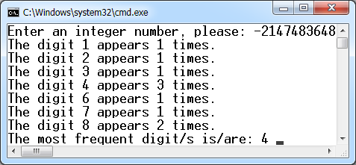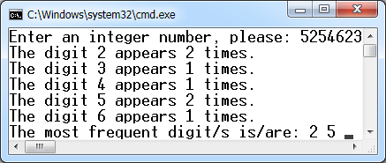

**בהצלחה!**